МИНИСТЕРСТВО ОБРАЗОВАНИЯ И НАУКИ РФ

Федеральное государственное бюджетное образовательное учреждение

Высшего образования

«Московский политехнический университет»

Лабораторная работа № 3

по дисциплине «Программная инженерия»

на тему: Анализ существующих подобных продуктов

Выполнил студент группы:

Поздняков Никита

181-322

Проверила преподаватель:

Будылина Евгения Александровна

Москва, 2020

**Тема:** Анализ существующих подобных программных продуктов

**Цель:** изучение интерфейсных и функциональных возможностей прикладной программы экономической тематики из числа предлагаемых на рынке программного обеспечения.

1. Выбранный проприетарный продукт: новостной сайт igromania.ru

2. Полное название приложения: «ИГРОМАНИЯ»

Год выпуска: 1998

Автор: ИД Игромедиа (Техномир)

Ссылка на сайт: <https://igromania.ru>

3. Функциональное назначение ПП: На сайте публикуются новости видеоигр, кино, обзоры и аналитические статьи. Пользователи могут просматривать статьи, оценивать их и оставлять свои комментарии. При регистрации пользователю доступен личный кабинет, где можно фильтровать и тем самым создавать свою ленту новостей, в которой будут только те статьи, которые интересны конкретному пользователю. Так же есть возможность через форму обратной связи написать письмо в редакцию.

4. Требования к программному обеспечению: не требуется, так это веб-сервис, не требующий отдельной установки. Для нормальной работы требуется стабильное подключения к сети Интернет с минимальной скоростью 256 Кбит/с.

5. Организация интерфейса:

Интерфейс выполнен в одном стиле, с использованием, преимущественно красного и белого цветов. На главной странице представлены все последние статьи, обзоры и новости игровой индустрии. В верху располагается меню с выбором категорий статей, а так же с поиском и входом в личный кабинет.

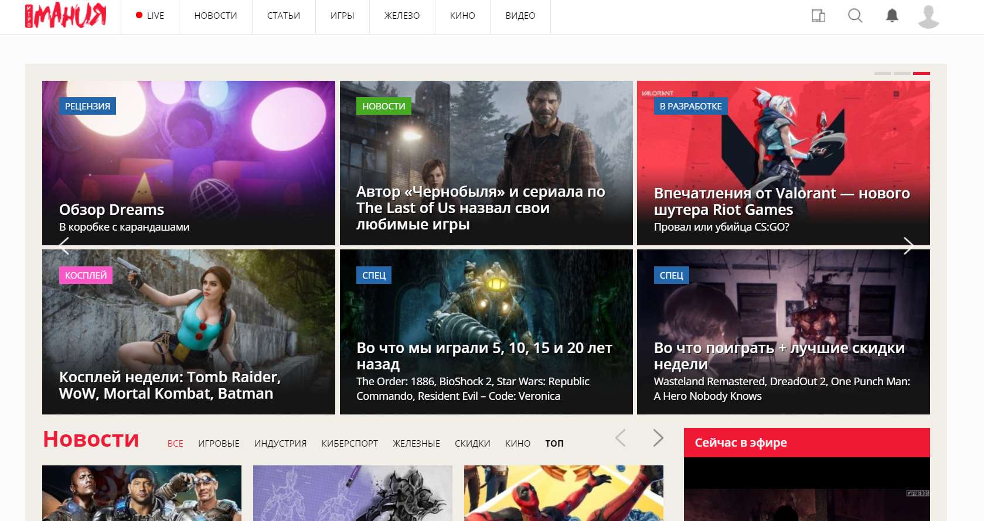

*Рис. 1. Главная страница.*

На странице со списком статей так же имеется подменю с дополнительными категориями статей. Справа расположен дополнительный список самых популярных на данный момент новостей.

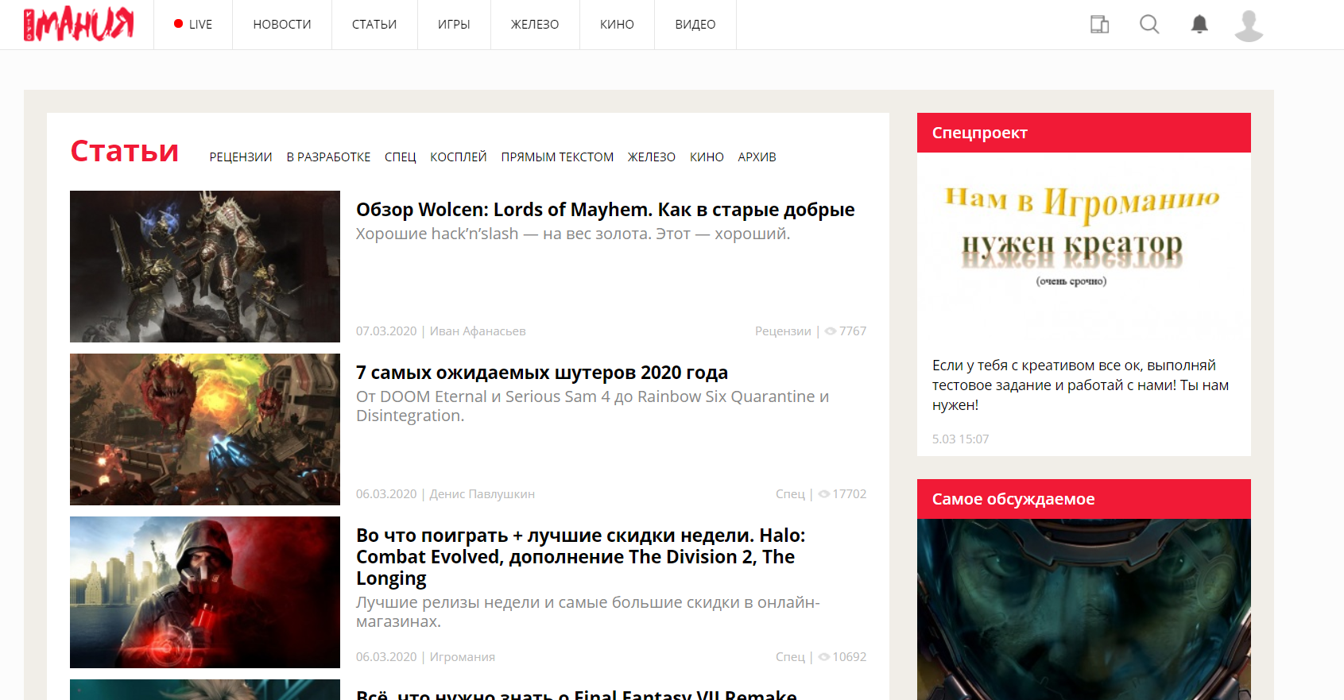

*Рис. 2. Страница статьей.*

На странице отдельной статьи помимо ее самой есть различные кнопки, позволяющие быстро поделиться статьей в различных социальных сетях. Так же на данной странице есть возможность оставлять комментарии, но только после регистрации (или авторизации пользователя)

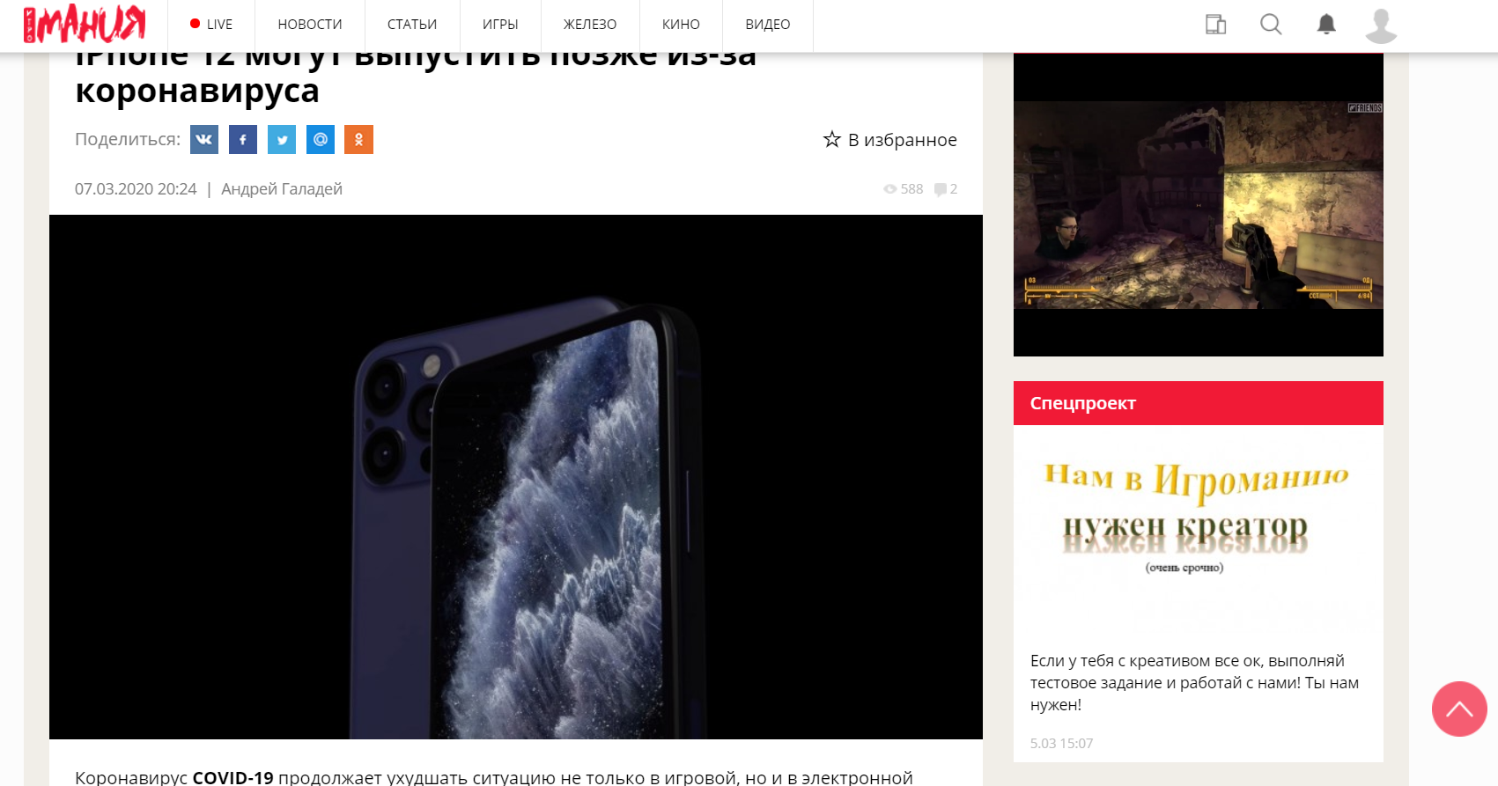

*Рис. 3. Страница отдельной статьи.*

На странице личного кабинета есть различные переключатели, позволяющие регулировать выводимый список новостей.

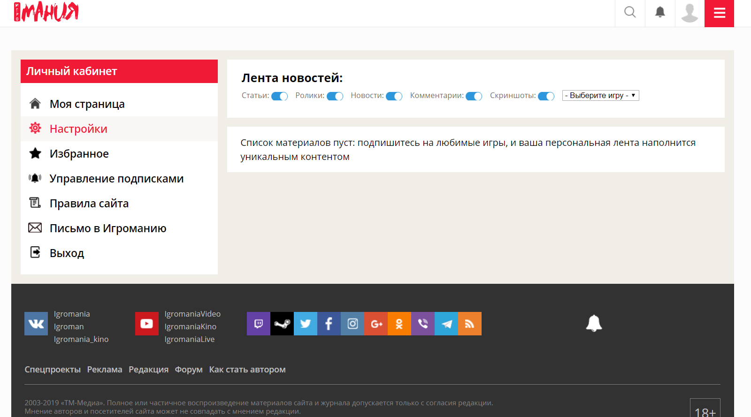

*Рис. 4. Страница личного кабинета.*

Через форму обратной связи пользователь может написать сообщение в редакцию сайта.

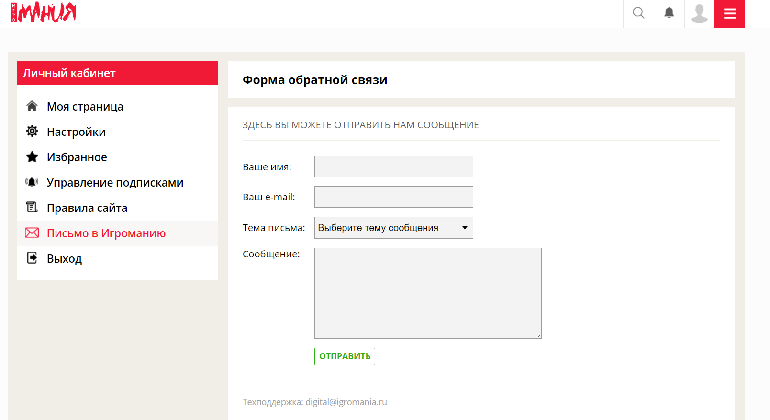

*Рис. 5. Страница с формой обратной связи*

6. Структура меню:





*Рис. 6. Структура меню*

7. Работа с данными:

Пользователи могут свободно просматривать статьи, однако комментировать и как-либо взаимодействовать с сайтом только после регистрации. Однако нет никакой возможности предложить свою новость или статью (только отправить небольшое письмо в редакцию)

8. Выводы:

Данный сайт выполняет свои обязательные функции (показ новостных статей). Однако содержит ряд существенных нареканий таких как:

* скорость загрузки
* устаревший, слишком загруженный дизайн